Skólanámskrá Sunnuhvols
Útgefin 2015

Skólanámskrá leikskólans Sunnuhvols

Inngangur
Skólanámskrá leikskólans Sunnuhvols er mótuð í samræmi við lög og reglugerðir um leikskóla, Aðalnámskrá leikskóla og skólastefnu Garðabæjar. Námskráin er leiðarvísir um uppeldisstarfið í skólanum og á að mynda sveigjanlegan ramma um starfið.
Gerðar eru vinnulýsingar og námskrár fyrir nær alla þætti starfsins. Í námskránni koma fram þau gildi, viðhorf og markmiðs sem skólinn hefur. Námskráin á að endurspegla starfið á hverjum tíma og er því lifandi skjal í sífelldri endurskoðun. Til að námskráin endurspegli anda hússins og vinnulag taka allir starfsmenn þátt í mótun hennar.
Skólanámskráin var unnin í hópum þar sem er einn er hópstjóri og annar ritari. Hópurinn er þverskurður af starfsmannahópnum- faglærðir og ófaglærðir.
Vinnan við skólanámskrána var unnið á starfsmannafundum og skipulagsdögum. Hópstjórarnir tóku efnið frá ritara hópsins og fullunnu.
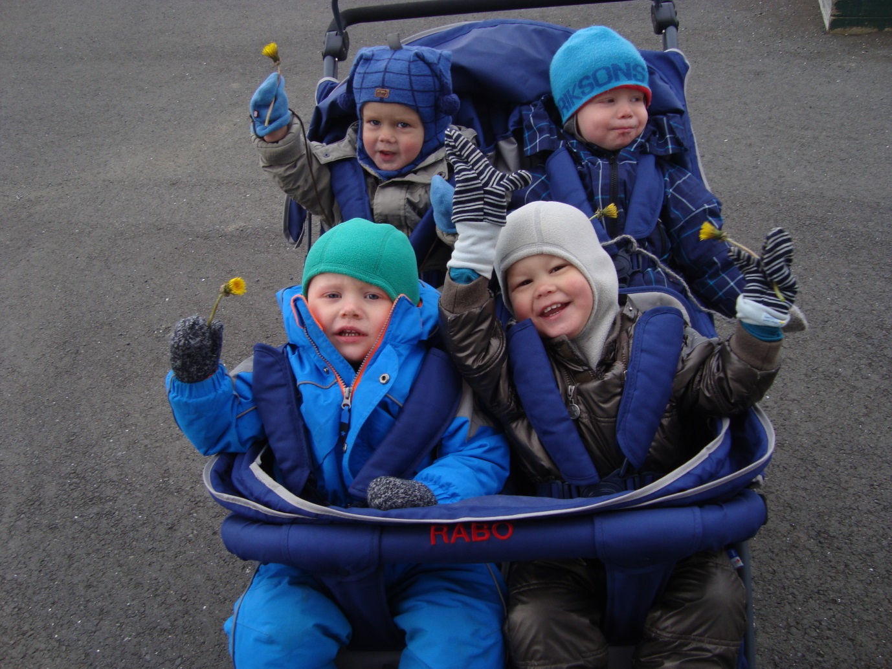

Saga leikskólans Sunnuhvols
Leikskólinn Sunnuhvoll er við Vífilsstaði. Sunnuhvoll hóf starfsemi fyrir starfsmenn ríkisspítala árið 1972, hann fluttist í núverandi húsnæði þann 6. janúar 1978.
Garðabær yfirtók reksturinn þann 1. ágúst 1997. Oddný S. Gestsdóttir var leikskólastjóri Sunnuhvols frá jan. 1978 til ársins 2006. Helga Kristjánsdótti tók við af henni til 1. júní 2017. Leikskólastjóri í dag er Guðrún Brynjólfsdóttir.
Leikskólinn er tveggja deilda og var lengi vel aldursskipt. Á yngri deildinni, Bangsadeild voru 10 börn á aldrinum 18. mánaða til 3. ára og á eldri deildinni, Fiðrildadeild voru 20 börn á aldrinum 3.- 6. ára.
Í janúar 2013 var tekin sú ákvörðun að gera Sunnuhvol að ungbarnaleikskóla. Fyrsta skrefið í þátt átt var tekið í ágúst sama ár þegar fyrsti hópurinn var tekinn inn. Ákveðið var að byrja á Bangsadeildinni þar sem yngri börnin höfðu verið þar og því ekki mikil breyting þar á. Þau börn sem voru byrjuð á Sunnuhvoli áður fengu að eldast upp og klára sitt nám, en börnin sem voru tekin inn í ágúst 2013 og þar á eftir voru tekin inn til eins árs, en fóru síðan á aðra leikskóla.
Starfsfólk
Í dag starfa að meðaltali 13 manns í skólanum og þar af eru sumir í hlutastarfi. Við leggjum áherslu á að hjálpa starfsmönnum að finna jafnvægi milli vinnu og einkalífs. Við erum stolt af hversu menntunarhlutfall okkar er hátt en hjá okkur starfar hópur úrvals fólks með ýmsa menntun sem er auðgandi fyrir starfið þ.e. leikskólakennarar,grunnskólakennari,íþróttakennari,uppeldisfræðingur,leikskólakennaranemi auk frábærra leiðbeinenda sem hafa mikla og góða reynslu. Við erum í þróunarverkefni er varðar heilsueflingu starfsfólks og felst í reglulegri hreyfingu í hádegi ca 2 svar í viku.
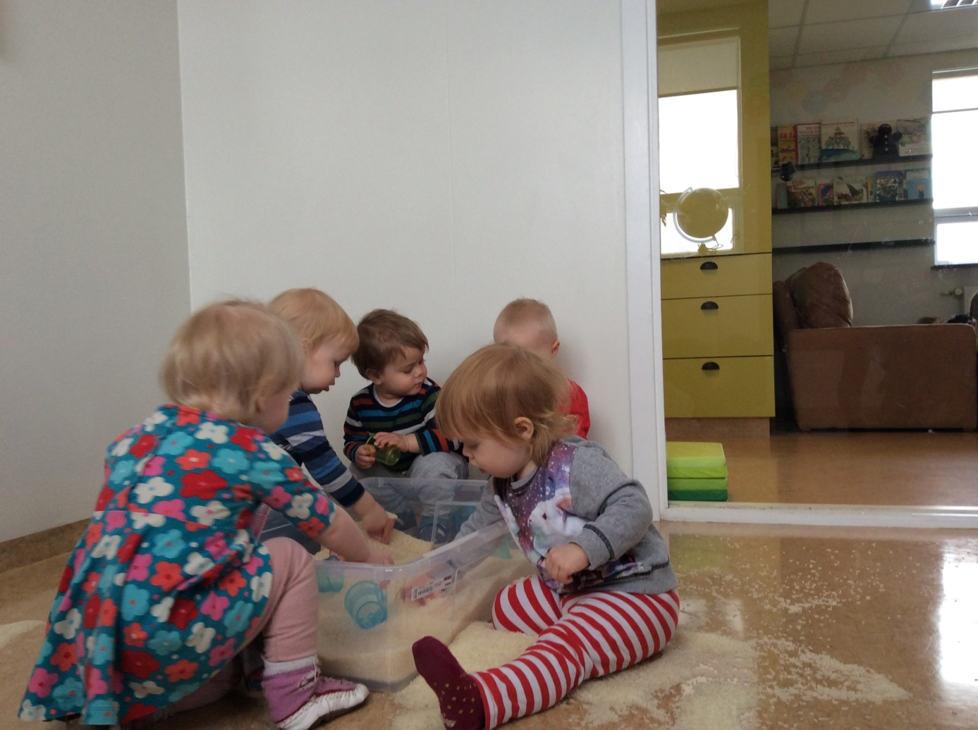

Hugmyndafræði og gildi
Á Sunnuhvoli styðjumst við við uppeldisstefnu Johns Dewey. Við leggjum einnig mikla áherslu á hreyfingu og næringu og gerum þeim þáttum hátt undir höfði.
Framsækin uppeldisstefna er kennd við John Dewey (1859-1952) og hefur lifað í gegnum árin og er enn ríkur þáttur í uppeldisstarfi leikskóla. Börn læra í gegnum leik, Dewey segir; “leikurinn er leið að menntun og þroska. Hann verður að vera sprottin frá náttúrulegri hvöt barnsins. Börnin eiga að vera virk og skapandi í leikjum sínum.” Þeir þættir sem Dewey lagði áherslur á voru áhugi, virkni og reynsla barnsins. Til að örva þessa þætti gerum við umhverfi barnsins áhugavert og lærdómshvetjandi. Við trúum því að skapandi vinna veki áhuga barnanna og leiði til skýrari hugsunar og að börnin læri af reynslunni. Við lítum á leikinn sem frumafl í þroska barnsins. Við höfum að leiðarljósi kínverska máltækið “Leyfðu mér að fást við það þá skil ég það.” Við erum stöðugt að sækja fram í nýjum áherslum með hreyfingu og næringu og ætlum okkur að vanda vel til verka.
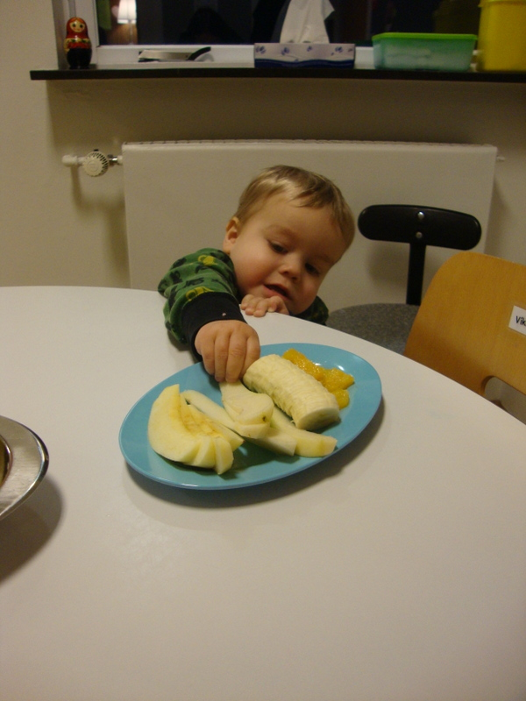
Til að skapa þroskavænlegt umhverfi verður að vera rammi um starfið sem barnið þekkir og getur treyst, jafnvel þótt sama starfsfólkið sé ekki alltaf til staðar. Á þann hátt getum við veitt börnunum visst öryggi og aðhald.
Við leggjum mikla áherslu á mannleg samskipti og að vel sé tekið á móti hverju og einu barni, því sé sýnd hlýja og væntumþykja. Börnin verða að læra að fara eftir settum reglum og virða rétt annarra.
Á Sunnuhvoli er lögð áhersla á að starfsfólk viðhaldi og bæti við fyrri menntun – kunnáttu til að auðga starfssvið sitt sem leiðir til árangursríkara starfs.
Á Sunnuhvoli höfum við samræmt starfsaðferðir okkar. Við styðjumst við gæðakerfi sem hefur verið byggt upp og skrifuð gæðahandbók með vinnulýsingum um flesta þá þætti er lúta að störfum leikskólans.

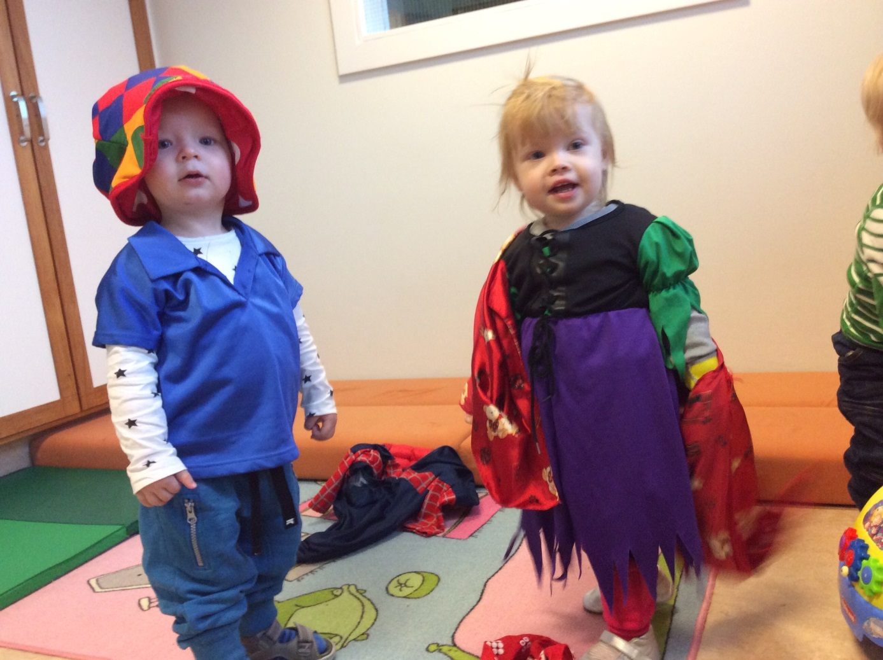

Leikur og nám.
Leikurinn er einn af hornsteinum leikskólastarfs. Hér á Sunnuhvoli gefum við frjálsa leiknum gott rými í dagskipulaginu enda ein besta námsleið sem er í boði fyrir lítil börn. Í frjálsa leiknum læra börnin svo margt eins og að deila leikföngum, skiptast á og samvinnu. Í leiknum lærir barnið athafnir daglegs lífs, að leysa vandamál, takast á við tilfinningar, lærir samskipti við aðra, setja sig í spor annarra o.fl. Leikskólakennarinn þarf að sýna leik barnsins áhuga og virðingu enda er leikskólinn oft fyrsta námsumhverfi barnsins utan heimilis.
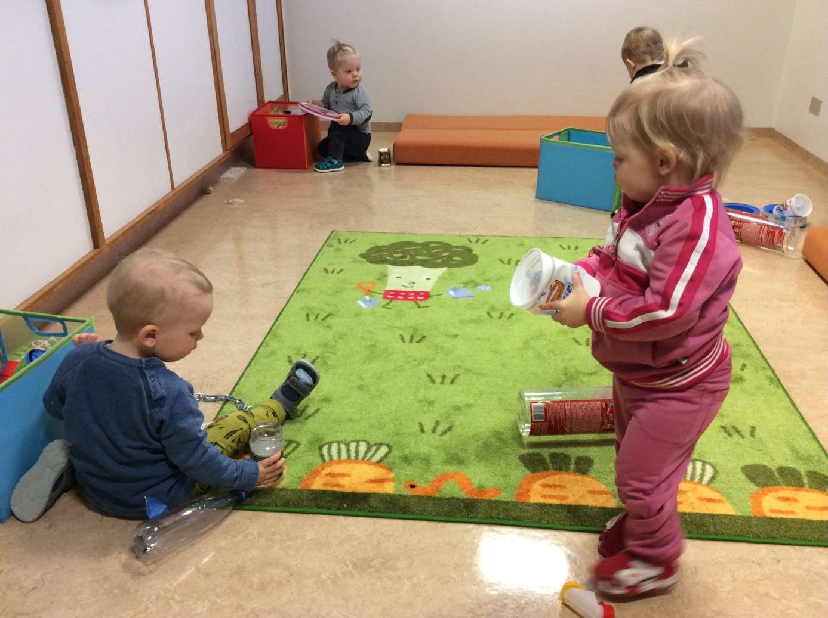
Við leggjum áherslu á að nýta öll rými skólans bæði úti og inni til að gefa hverju og einu barni eins mikið pláss og hægt er. Við bjóðum upp á fjölbreyttan efnivið sem hæfir þessum ungu börnum sem setja allt í munninn
Könnunarleikurinn á sér fastan stað í dagskipulagi leikskólans. Þar fá börnin á kanna efnivið úr daglega lífinu s.s keðjur, dósir, lykla og fl. sem til fellur. Börnin fara einu sinni viku í litlum hópum og leikskólakennari fylgir þeim.

Helstu áherslur leikskólans

Læsi
Hugtakið læsi felur margt í sér. Hægt er að vera að læs á orð, tilfinningar, náttúru- og umhverfi, tækni og bara allt sem umhverfi okkar hefur upp á að bjóða.
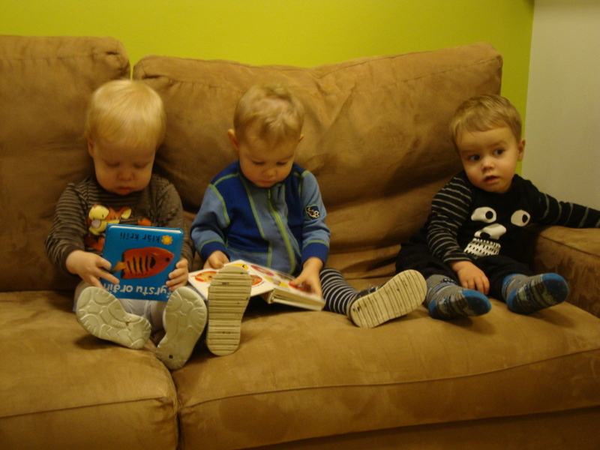
Hér á Sunnuhvoli lesum við daglega, syngjum, við sýnum börnunum mynd af umsjónarmanni dagsins ásamt bókstafnum hans, við erum með snemmtæka íhlutun máls, dagleg samskipti og samræður, við notum spjaldtölvur, frjáls leikur, framsögn og söng.
Við erum hvetjandi til samskipta, dugleg að setja orð á hlutina er kemur að börnunum, við notum tákn með tali í daglegu starfi, notum myndrænt dagskipulag, segjum sögur og notum handbrúður.

Heilbrigði og velferð
Góð heilsa og heilbrigði er öllum mikilvægt. Í leikskólanum dvelja börn og starfsfólk að stórum hluta allan daginn og því mikilvægt að öllum líði vel. Til að trygga vellíðan allra eins vel og hægt er leggur starfsfólk sig fram við að veita börnunum og foreldrum þá bestu þjónustu og umhyggju sem völ er á. Vel er hugað að starfsfólki, heilsu þess og vellíðan.
Á leikskólanum Sunnuhvoli leggjum við áherslu á hreyfingu og næringu hjá bæði börnum og starfsfólki. Við borðum hollan mat sem unnin er frá grunni af okkar frábæra matráði. Við leggjum áherslu á neyslu ávaxta og grænmetis og höfum ráðleggingar lýðheilsustöðvar þar til grundvallar.
Börnin fara í daglega hreyfingu. Þrisvar í viku er farið í morgunleikfimi og líkaminn undirbúinn fyrir daginn. Tvisvar í viku er skipulögð hreyfistund inni. Á Sunnuhvoli er ekki íþróttasalur en við notum þau rými sem bjóðast. Hreyfingin er mjög fjölbreytt, þrautbrautir, boltaþjálfun, jafnvægi, úthald, samhæfingu, þrek, slökun og margt fleira. Þegar vel viðrar færum við hreyfinguna út og notum útisvæðið og nágrenni Sunnuhvols.
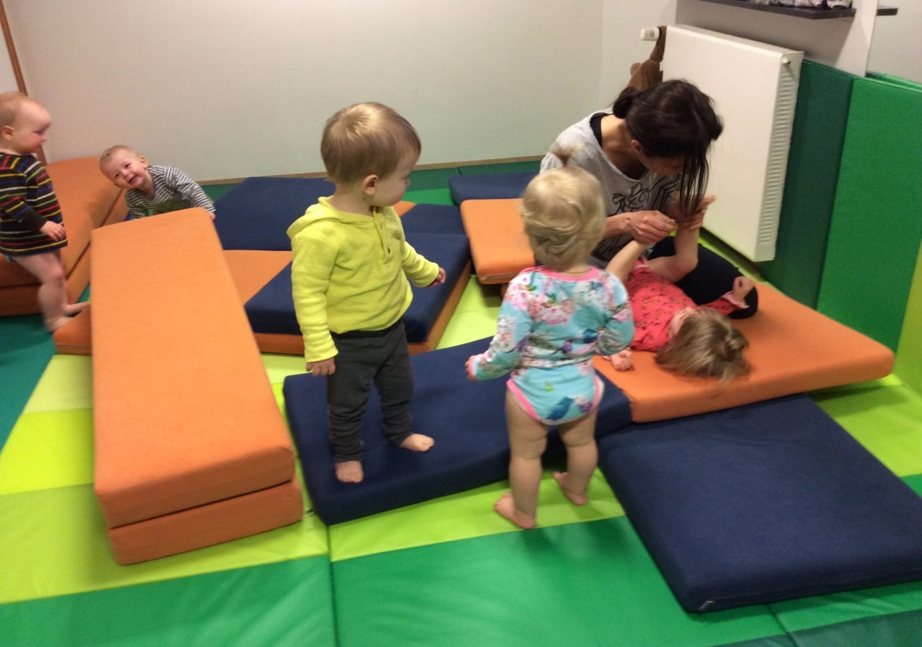
Börnin á Sunnuhvoli fara í Jóga einu sinni í viku eftir áramótin. Einnig er farið í gönguferðir út fyrir svæðið þegar vorar og börnin stækka.
Hvíld er mikilvægur þáttur í heilbrigði og börnin leggjast eftir hádegismatinn og sofa. Vel er búið að hvíldinni, hvert barn fær sína dýnu, teppi og kodda og lögð er áhersla á að hvert barn eigi sinn stað og fái ró og þá hvíld sem það þarf.
Á Sunnuhvoli er lögð áhersla á hreinlæti og góða umgengni. Handþvottur er reglulega yfir daginn og lögð er áhersla að leikföng og annar búnaður sé þvegið reglulega og vel sé um alla hluti gengið.
Á Sunnuhvoli höfum við jákvæð samskipti og þar skiptir hver og einn einstaklingur máli.

Sköpun og menning.
Daglega sjáum við hugtakið sköpun sett í margs konar samhengi, s.s. í tónlist, myndlist, tjáningu, hreyfingu, hópastarfi og útiveru, í reynd öllu daglegu starfi. Sköpun byggir á gagnrýninni hugsun og aðferðum sem opna sífellt nýja möguleika og því skiptir sköpunarferlið ekki síður máli en afraksturinn. Að skapa er að fara út fyrir mengi hins þekkta og þar með auka þekkingu sína og leikni.
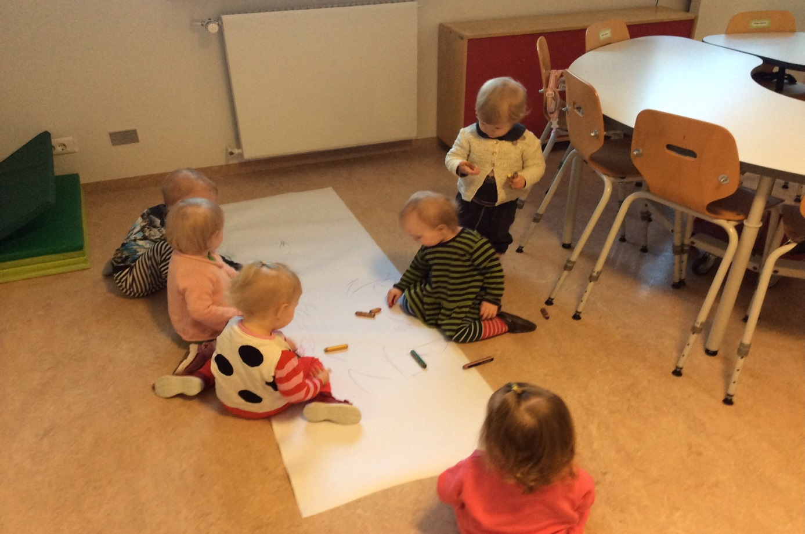
Sköpun er mikilvægur grunnur í því að horfa til framtíðar og móta sér framtíðarsýn, taka þátt í mótun lýðræðis samfélags og skapa sér hlutverk innan þess.
Að kennari sé opinn fyrir því að hugsa út fyrir rammann og grípa tækifæri sem gefast yfir daginn til skapandi starfs.
Að börnin fái tækifæri til að uppgötva sjálf og þjálfa þau til að leita lausna á þeim viðfangsefnum sem upp koma.
Að reglulega sé stefnt að því að hafa leikfangalausan dag í útiveru til að þroska hæfni þeirra til skapandi leikja.
Að börn fái að kynnast bókum, söngvum, ævintýrum og vísum.
Að börn fái að kynnast tjáningu í formi leiklistar, tónlistar og myndlistar og eru þau hvött til að fara út fyrir rammann. Lögð er áhersla á, að ferlið sé mikilvægara en afraksturinn.
Að leita leiða til að kveikja áhuga barnanna á viðfangsefni sem þeim finnst minna spennandi.
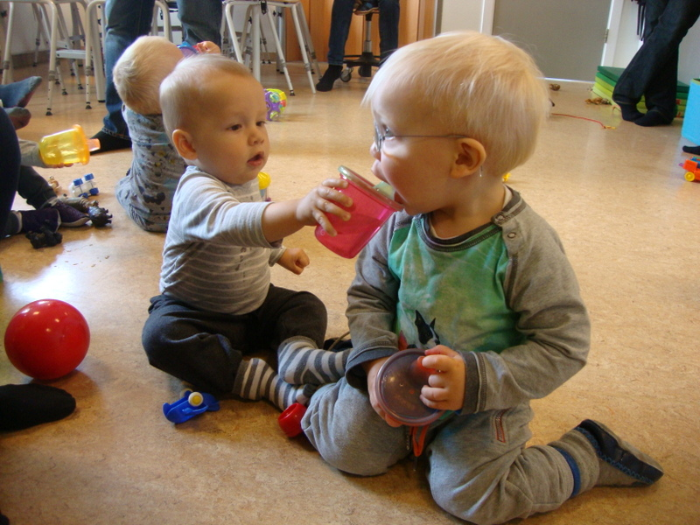

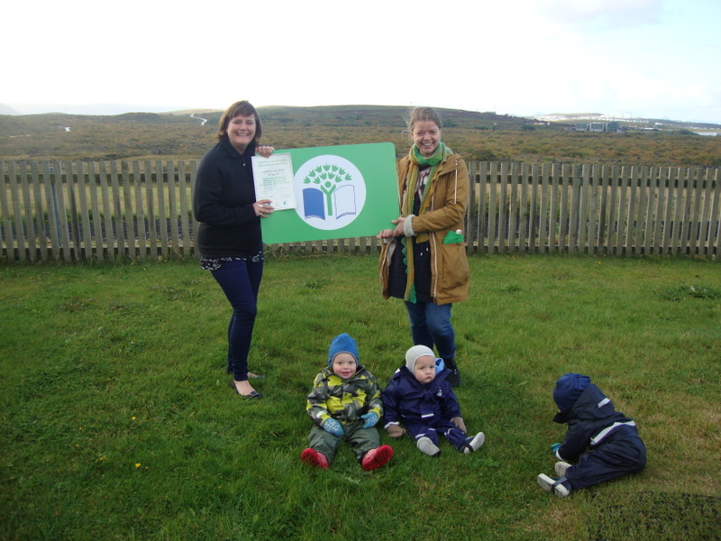

Sjálfbærni.
Sunnuhvoll er grænfánaleikskóli. Við fengum okkar fyrsta fána í júní 2011. Þema okkar í umsókninni var þá úrgangur og lýðheilsa. Við endurnýjun á fánanum hafa þessi gildi okkar ekki breyst. Við leggjum mikla áherslu á endurvinnslu.
Hér er allt rusl flokkað, bæði inni á deildum og í eldhúsi. Allur lífrænn úrgangur fer í sér tunnu. Við leggjum áherslu á að nýta vel allt það efni sem til fellur t.d. til föndurgerðar.
Á Sunnuhvoli er allur matur eldaður frá grunni og dagleg hreyfing ástunduð.
Í starfinu með þessum ungu börnum notum við mikið verðlaust efni til sköpunar, tökum inn sand og snjó og hvetjum þau til að læra á umhverfi sitt með því að upplifa. Leikur með ljósgjafa – ljós og skugga er skemmtilegur og vekur endalausan áhuga.
Gönguferðir eru nánast daglegur partur af starfinu hér, fyrst á haustin eru börnin í kerrum en síðan þegar vorar og fæturnir stækka, ganga börnin sjálf.

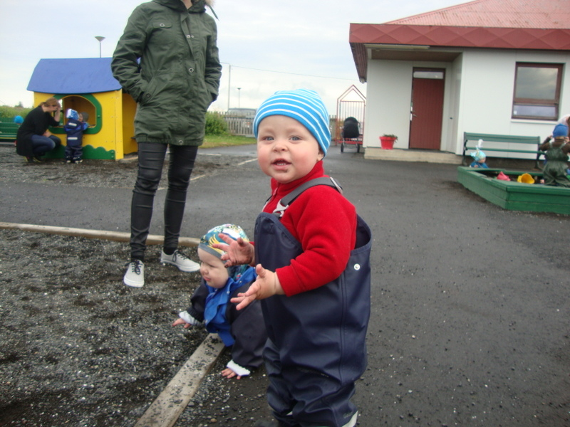

Lýðræði og jafnrétti
Sunnuhvoll er ungbarnaleikskóli með pláss fyrir 28 börn á aldrinum 12-24 mánaða. Börnin okkar hafa lítinn orðaforða en áhersla lögð á að efla sjálfræði þeirra. Það gerum við með því að bjóða upp á fjölbreyttan efnivið við allra hæfi í flæði milli stöða sem börnin hafa val um læri hvert af öðru og sýni samkennd, bæði kynin hafi aðgang að sama efnivið.
Mikilvægt er að kennarar hlusti á börnin og kynnist margbreytileika þeirra. Þannig er hægt að mæta hverju og einu barni þar sem það er statt í þroskaferlinu.
Við leggjum áherslu á að verkefni hæfi aldri og þroska barnanna og þau upplifi öryggi í leik og starfi.

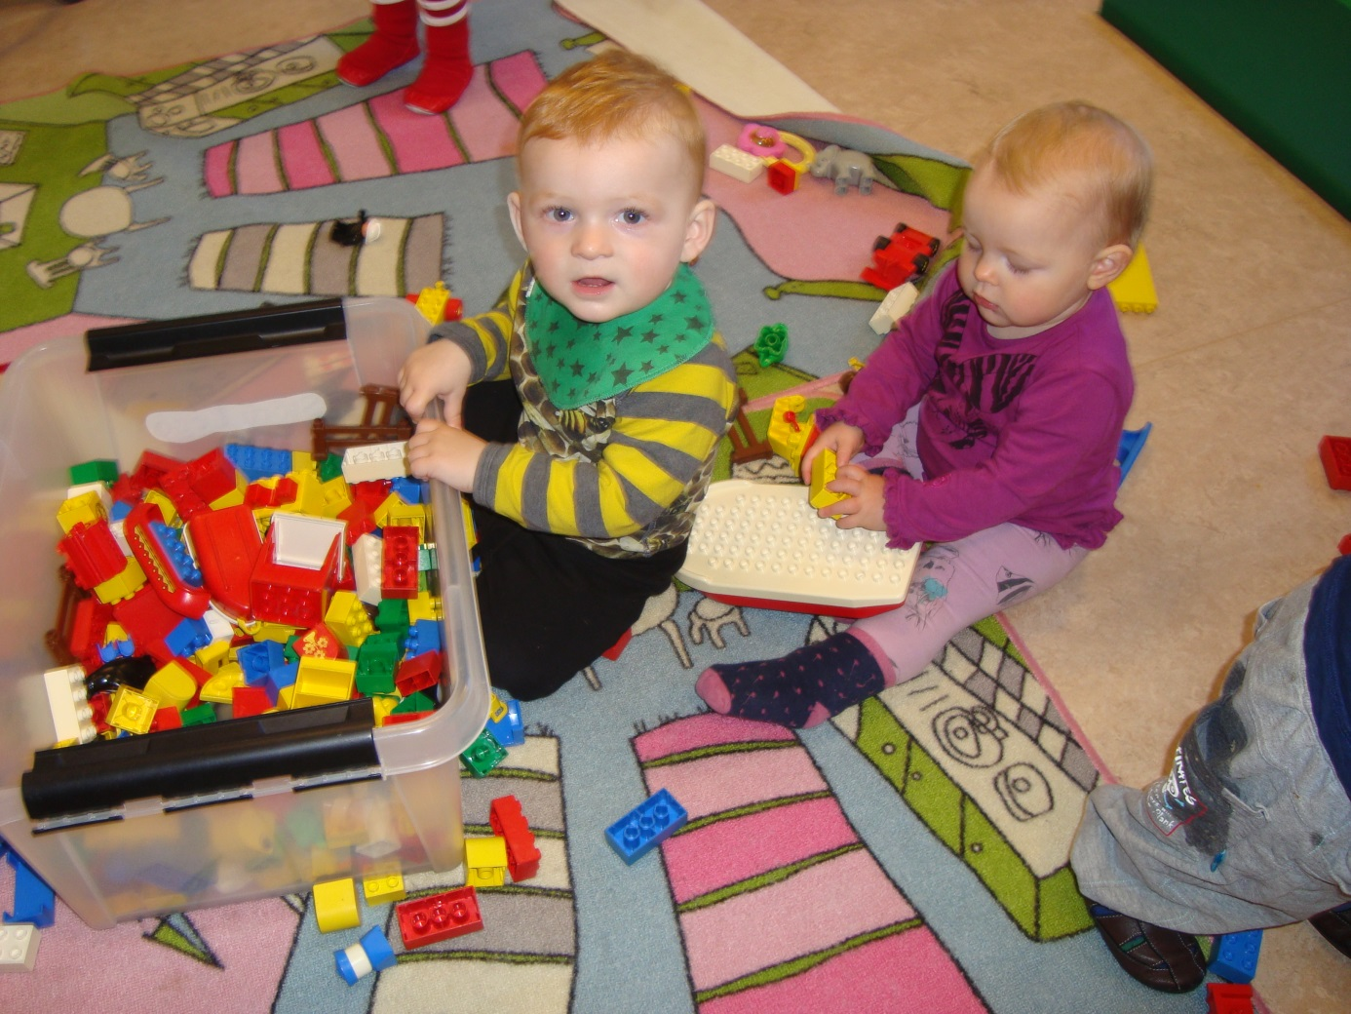

Efniviður og dagskipulag:
Leikskólakennarar á Sunnuhvoli leggja sig fram við að gera daginn fyrir börnin sem bestan. Dagskipulagið er lagt upp til að það henti þörfum þeirra og þeim líði sem best. Matmálstímar og hvíldartímar eru lagðir upp þannig að vellíðan barnanna sé tryggð.

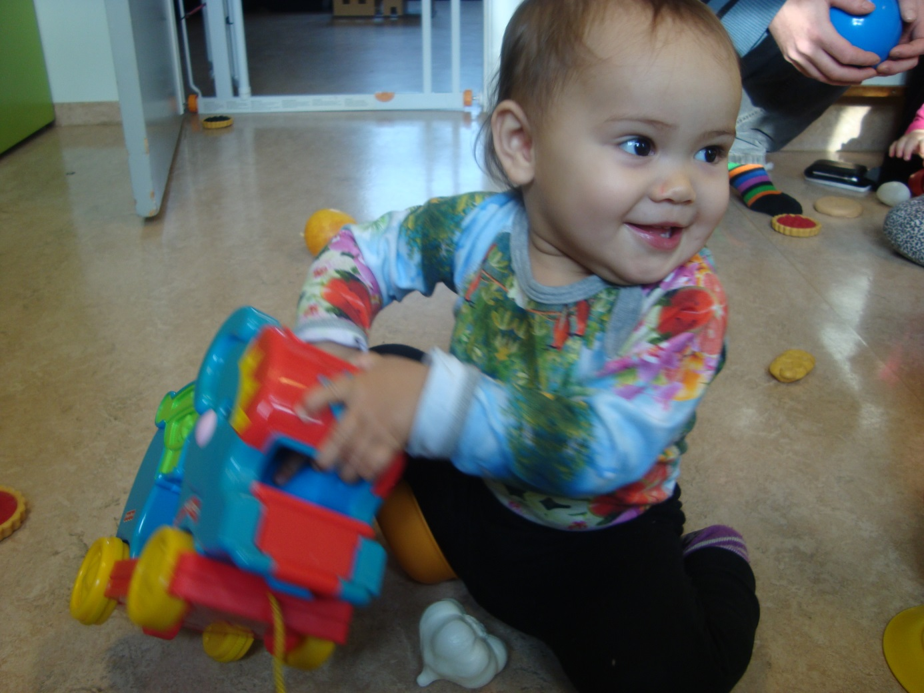
Stór þáttur hvers dags á Sunnuhvoli fer í umönnun og daglegar venjur. Á hverjum morgni er boðið upp á hópastarf af ýmsum toga til að efla þroska barnanna. Þeim er boðið upp á hollan og staðgóðan mat eldaðann á staðnum og mikil áhersla lögð á neyslu ávaxta og grænmetis. Hreyfing fyrir börn og starfsfólk er daglegur þáttur starfsins.

Mat á leikskólastarfi:
Til að ná árangri í skólastarfi er nauðsynlegt að meta alla þætti þess reglulega. Fjölbreytni í matsaðferðum er líklegri til að gefa raunhæfari niðurstöður. Ekki er nóg að meta starfið heldur þarf að taka niðurstöðurnar og rýna í þær og bæta það sem þarf.
Á Sunnuhvoli er gerð matsáætlun á þriggja ára fresti um hvaða þætti starfsins á að meta hverju sinni. Ýmsar aðferðir eru notaðar til að meta starfið s.s. foreldrakannanir, starfsmannakannanir og rýnihópar.
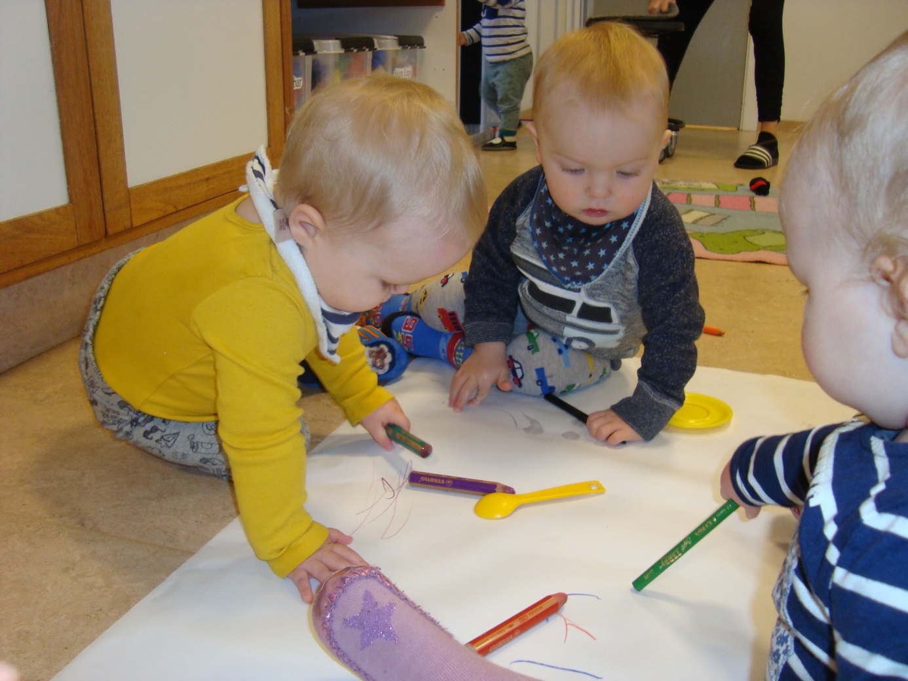

Fjölskyldan og leikskólinn:
Á sunnuhvoli er lögð mikil áhersla á samvinnu milli leikskóla og heimilis. Glöð og ánægð börn tryggja jafnan glaða og ánægða foreldra. Sérlega mikilvægt er að fullt traust ríki á milli aðila þegar um svona ung börn er að ræða.
Á Sunnuhvoli höfum við haft þátttökuaðlögun. Það þýðir að við upphaf leikskólagöngu fylgja foreldrar barni sínu í gegnum aðlögun í þrjá daga. Þannig kynnast foreldrar og starfsfólk, og hægt er að skiptast á nauðsynlegum upplýsingum um barnið. Reynslan sýnir að þannig myndast jákvæð tengsl á milli leikskólans og heimilis strax í byrjun. Við notumst einnig við hefðbundna 5 daga aðlögun með þau börn sem hafa ekki tök á að vera með frá byrjun.
Við leikskólann er foreldrafélag/ráð sem fer yfir árlegar starfsáætlanir, skólanámskrá auk þess að standa fyrir völdum viðburðum. Við reynum hins vegar að vera með eins lítið áreiti og mögulegt er fyrir þennan aldur.
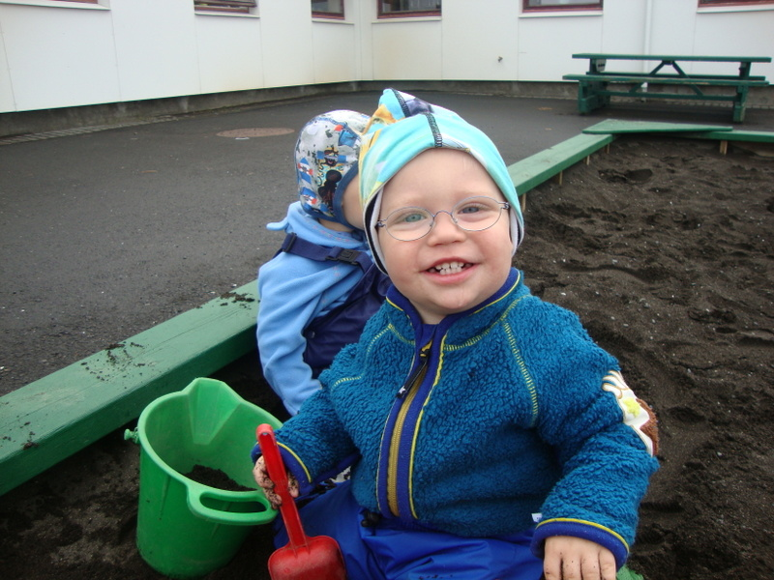
Við erum með tvö foreldrasamtöl yfir árið auk haustfundar með foreldrum þar sem farið er yfir starfið í leikskólanum og hvernig barninu gengur í leikskólanum. Við hvetjum foreldra til að vera í nánu sambandi við okkur ef eitthvað brennur á hjarta þeirra er varðar barnið þeirra, orð eru til alls fyrst
Við sendum mánaðarleg út fréttabréf til að tryggja upplýsingaflæði til foreldra auk upplýsingatöflu í fataherbergi. Best er þó samskiptin sem við eigum dagsdaglega.
Á sumarhátíðinni afhendum við síðan foreldrum ferilmöppu með myndum af börnunum í leik og starfi á Sunnuhvoli frá því að barnið byrjar og þangað til það hættir hér. Í þessar möppur er safnað bæði ljósmyndum af barninu og þeim myndverkum sem barnið hefur unnið hér.

Mat á námi og velferð barna
Stór hluti af mati leikskólans er mat á námi og velferð barnanna. Slíkt mat er nauðsynlegt til að fylgjast með þroska baranna og tryggja að allir séu glaðir í leik og starfi í leikskólanum
Til þess notum við bæði skráningar á þroska barnanna, samræður og myndir.
Yfir allann veturinn eru notaðar myndavélar og spjaldtölvur leikskólans til að mynda börnin í leik og starfi. Afraksturinn er myndamappa sem notuð er í foreldraviðtölum og börnin fá til eignar þegar leikskólagöngu lýkur.
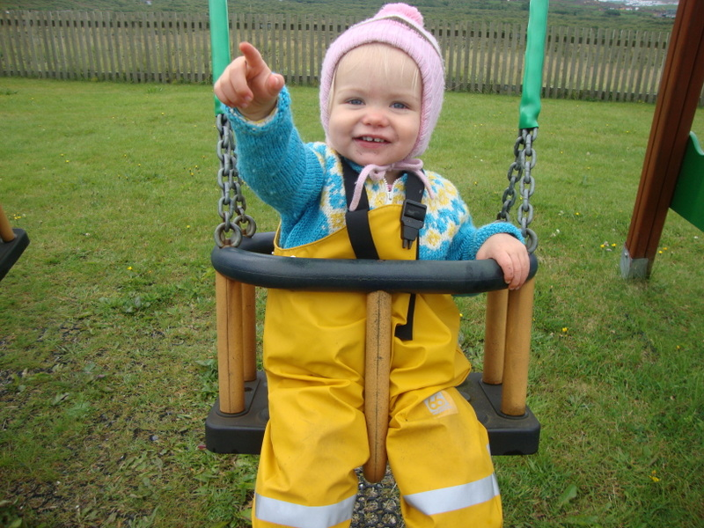

Aðal markimið okkar sem hér störfum er að þú sem til okkar kemur fari með gott vegnesti í farateskinu að loknu fyrsta stiginu á leikskólanum Sunnuhvoli.

